**Voor het lezen 5 minuten**

Laat de leerlingen de afbeelding (zie onderin document) in hun groepje bespreken. Bespreek vervolgens klassikaal de afbeelding a.d.h.v. de volgende vragen:

* Wat valt je op?
* Waar zou dit gedicht over kunnen gaan?
* Hoe zou het meisje zich voelen? Herken je die gevoelens?

**Tijdens het lezen 5 minuten**

Lees het gedicht voor, zonder dat de leerlingen mee kunnen lezen, zodat ze goed kunnen luisteren naar de inhoud. Stel na de eerste keer voorlezen de vraag waarover het gedicht gaat. Kloppen de voorspellingen die ze gedaan hebben a.d.h.v. de afbeelding? Lees het gedicht nog een keer voor, waarbij de tekst nu wel zichtbaar is voor de leerlingen zodat zij mee kunnen lezen.

**Na het lezen 10 minuten**

Bespreek de inhoud van het gedicht a.d.h.v. van de volgende punten.

* Laat de leerlingen de eerste twee strofen bekijken. Wat valt er op wanneer gekeken wordt naar de rijmwoorden binnen de strofe?
* Kan het gedicht verdeeld worden in twee delen? Welk gedeelte kan echt waar zijn en wat kan niet echt waar zijn? Welke stukjes in het gedicht passen daarbij? Bijv. *iedereen was even groot en had precies dezelfde lach – we maken grapjes en we lachen en we kletsen in het rond.*
* Kunnen de verschillende strofen ook in een andere volgorde gezet worden? Kun je bijvoorbeeld strofe 2 en 3 omwisselen of 2 en 7? Waarom wel of niet?
* Hoe zou je je voelen wanneer je het meisje was en wanneer iedereen hetzelfde is behalve jij? (strofe 4)

**Aan de slag 25 minuten**

Bespreek met de leerlingen hoe het zou zijn wanneer iedereen hetzelfde was. Hoe zouden de leerlingen zich voelen wanneer zij niet mogen kiezen wat ze aan willen en er hetzelfde uit moeten zien? Kunnen zij dan nog zichzelf zijn?

Bespreek dat alle leerlingen in de groep bijzonder zijn, maar toch bij elkaar horen. Iedereen is anders en heeft eigen kwaliteiten en eigenschappen. Laat de leerlingen bewust worden van deze positieve kwaliteiten en eigenschappen door deze van elkaar te benoemen. Hierbij kan het werkblad gebruikt worden. Maak de verdeling zo dat er van elke leerling kwaliteiten en eigenschappen worden opgeschreven.

**Gedichtenbundel Warboel:** Pagina 6 - 7

www.zilverensleutels.nl

**Onderwerp**:

Pesten

**Leeftijdsgroep**:

Jongere kinderen 6 – 9 jaar

**Voorbereiding**

**-** Printen

complimentenblad en

puzzelstukjes

**Materiaal**

- Gedicht ‘Pesten’

- Printen complimentenblad

- Printen puzzelstukjes

(vergroten)

- Kleurpotloden en stiften

**Organisatie**

De leerlingen werken in tweetallen of in groepjes. Het lezen en bespreken van het gedicht is klassikaal. Tijdens de verwerking werken alle leerlingen zelfstandig aan hun eigen deel van het groepswerk.

**Lessuggestie Pesten**

Wanneer van alle leerlingen de kwaliteiten/eigenschappen zijn opgeschreven, worden deze weer uitgedeeld aan de desbetreffende leerling.

Laat op het digibord een afbeelding zien van een puzzel en vertel dat de klas ook een soort puzzel is waarbij de leerlingen de puzzelstukjes zijn: allemaal bijzonder en samen één. Laat de leerlingen allemaal een eigen puzzelstukje tekenen, waarbij ze op het puzzelstukje iets kenmerkends van zichzelf laten zien. Hierbij kunnen ze gebruikmaken van de complimentenkaartjes. Alle puzzelstukjes samen vormen een groepswerk.

Ga met de groep in gesprek over pesten. Mogelijke vragen hierbij kunnen zijn:

* Wat kun je doen als je gepest wordt?
* Wie kan helpen als je gepest wordt?
* Hoe kun je iemand helpen die gepest wordt?
* Waarom komen andere kinderen (soms) niet op voor een kind dat gepest wordt?
* Hoe kunnen we zorgen dat er in de klas niet gepest wordt? Bespreek met elkaar de omgangsregels die de groep wil hanteren om ervoor te zorgen dat iedereen erbij hoort en er niet gepest wordt. Ga hierbij ook in op de gevoelens die bij het pesten passen. Deze regels kunnen in de lege puzzelstukjes of rondom de puzzel opgehangen worden.

[](https://www.google.nl/url?sa=i&rct=j&q=&esrc=s&source=images&cd=&cad=rja&uact=8&ved=0ahUKEwjkv523nKfWAhUISRoKHdMID-QQjRwIBw&url=https://wij-leren.nl/gevolgen-pesten.php&psig=AFQjCNEaYAaKglCFPVye44JKlwB4bAWIDg&ust=1505565937035565)

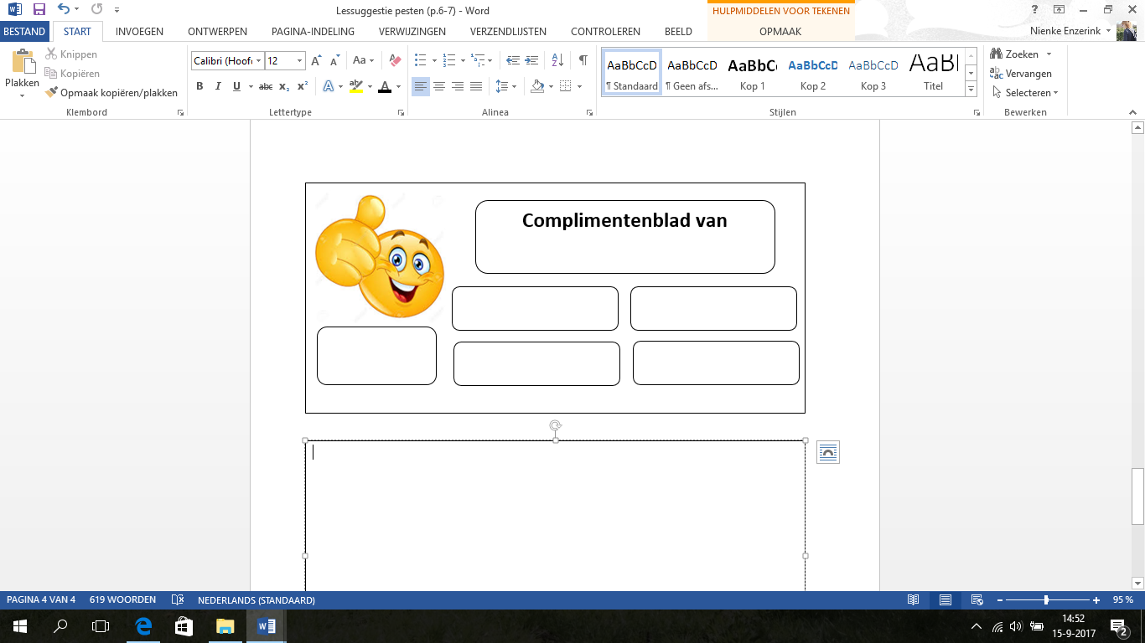





[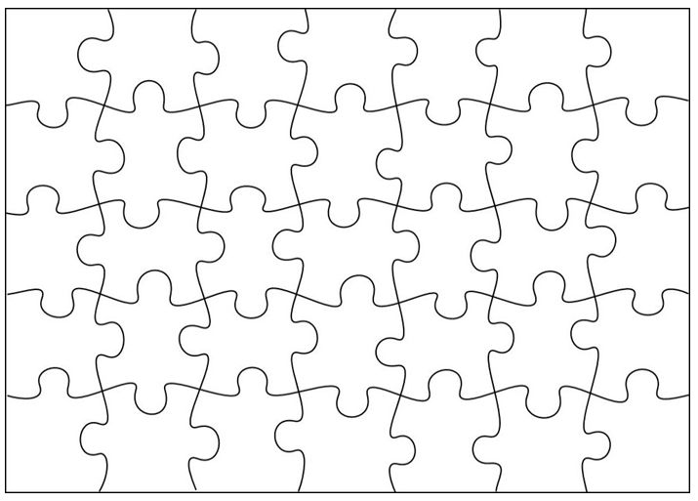](https://www.google.nl/url?sa=i&rct=j&q=&esrc=s&source=images&cd=&cad=rja&uact=8&ved=0ahUKEwiijb-ZnqfWAhWOJlAKHTJ3DtIQjRwIBw&url=https://nl.pinterest.com/explore/puzzelstukjes/&psig=AFQjCNEFqdZ8TDMZ_MDjlSQkG5tE_BqeJQ&ust=1505566433880868)